EiM喷头字库升级步骤

版本：v0.1 EiM喷头字库升级步骤
版本 | 日期 | 更改
V0.1 | 24.02.23 | 初稿

目录
1. 概述 2
2. 操作步骤 2
2.1 准备工作 2
2.2 连接线路 2
2.3 制作字库 4
2.4 更新字库 6

概述
本文档用于指导用户使用U盘更新EiM字库。

操作步骤

2.1 准备工作
用户需要准备以下内容：
1）EiM喷头
2）30Vdc供电电源线（喷头供电）
3）USB(type-A)母头转4针接插件
此转接线需要用户自行焊接使用，母头管脚协议如下：
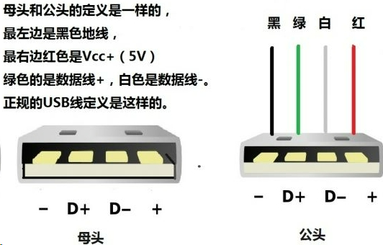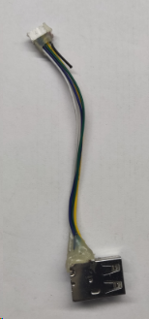
4） U盘（格式fat/fat32）
U盘格式要求为fat或fat32，否则喷头无法识别。
5） EASYFONT软件

2.2 连接线路
下面将指导用户连接插接线
A）将EiM平放，卸下外壳上的5个十字螺丝。
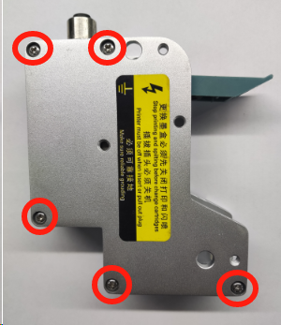
B）拆开后将盖板取出放在左侧。
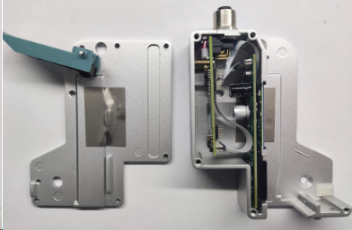
C）使用usb接插件连接图中最上方的4个引脚。
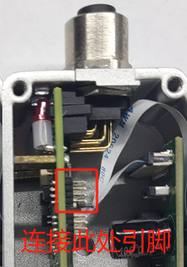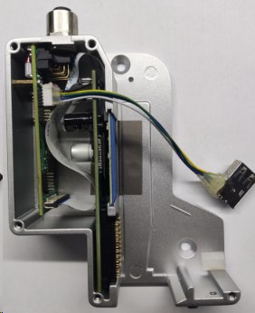
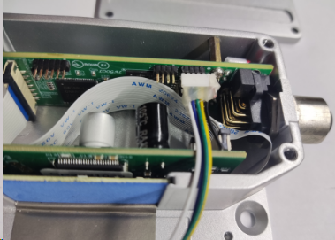
D）最后接上电源线，暂时先不供电。

2.3 制作字库
下面将指导用户完成字库文件的制作。软件只支持.ttf字体文件来制作字库。
A）双击并打开，显示界面如下：
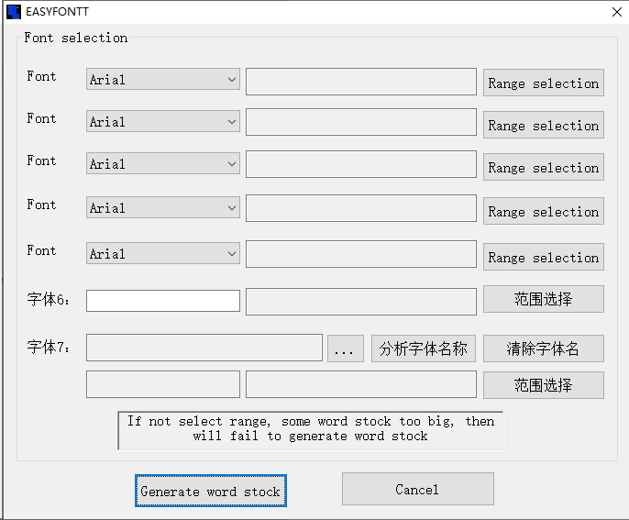
B）在Font下拉框中选择需要的字体，内容根据windwos现有的字体来使用。
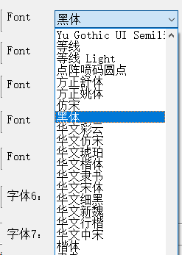
C）在右侧的Range selection选择字库对应字符的txt文件。
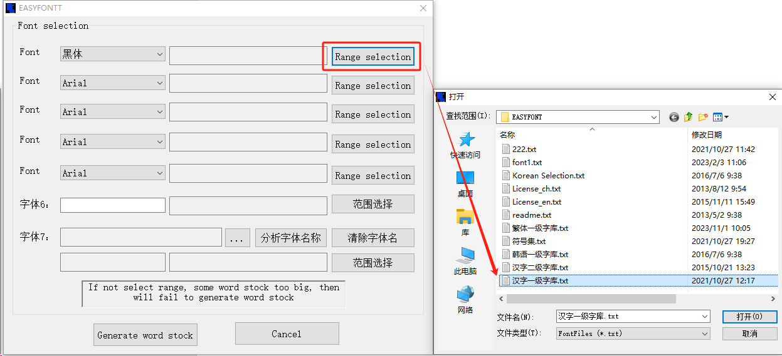
在汉语一级字库里包含以下字符内容，用户可以自定义，将想要的所有字符输入。
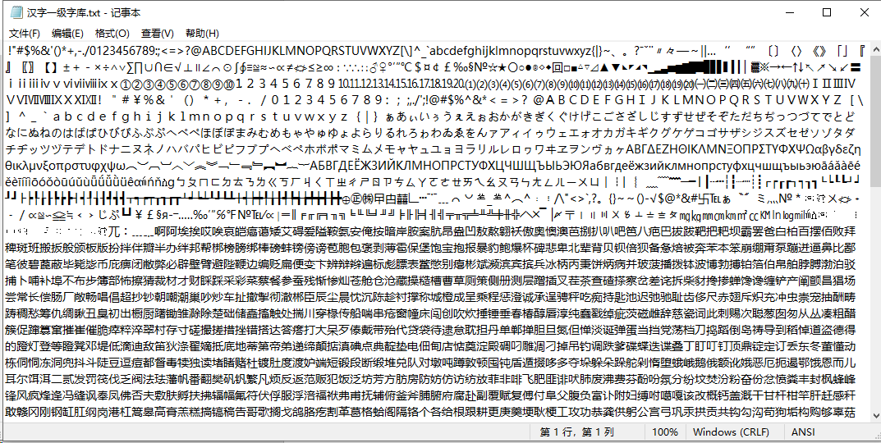
D）完成后点击下方的Generate生成字库文件。生成的文件为EASYJET.FON，请放在U盘根目录并确认大小，不要超过16MB。
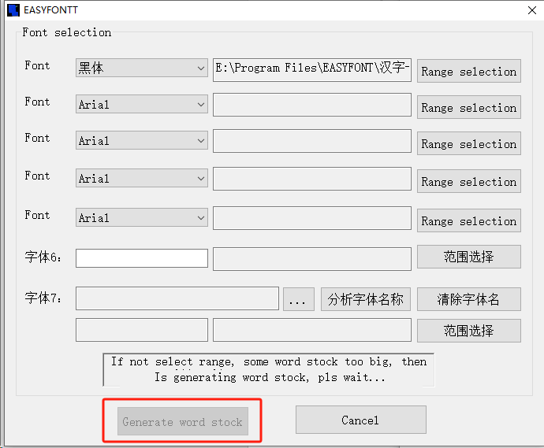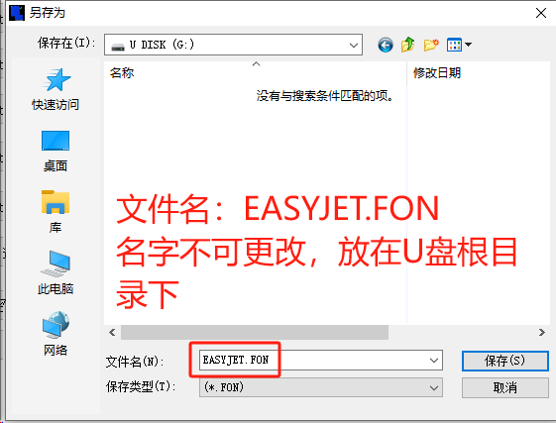

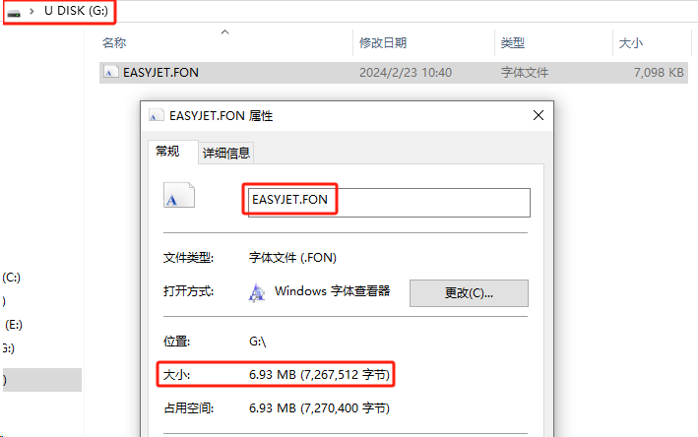

2.4 更新字库
将U盘插入到USB接插件的母头上，然后通电。蓝色指示灯闪烁表示正在更新字库数据，该过程会持续2-3分钟。待蓝色指示灯变为常亮之后即表示更新结束。使用新字库时需要在模版文件上设置对应的字体类型。

